3t/Klima som politisk skillelinje

Hvilken rolle spiller klimakrisen for de politiske skillelinjer, og hvordan kan samfundet undgå øget polarisering i forbindelse med klimakrisen

Pararbejde:
- Samtalen om politiske skillelinjer
  - Læs om politiske skillelinjer s. 80-81 i Politikbogen.
  - Hvad er en politisk skillelinje?
  - Hvad er hhv. den værdipolitiske skillelinje, fordelingspolitiske skillelinje og magtpolitiske skillelinje?
  - Bartolini og Mairs tre elementer
  - Diskuter hvorvidt det giver mening at tale om en samlet værdipolitisk akse med emner som
Flygtninge/indvandrere, klima og woke/antiwoke.
Bemærk: Klima er ikke kun et spørgsmål om værdier, men også en integreret del i diskussionen om, hvordan goderne skal fordeles i samfundet, dvs. fordelingspolitik. Politiske tiltag, hvis formål er at reducere udledning af CO2, men hvor vejen derhen sker gennem en stigning i afgifterne på fossile brændstoffer eller kød kommer i virkeligheden til at handle om fordelingspolitik.
- Samtale om lektien.
  - Hvilken skillelinjer argumenterer Johannes Andersen for?
  - Hvordan forklarer Johannes Andersen skillelinjen mellem elite og folk, og hvordan kan den genkendes i den politiske debat, herunder i klimadebatten.
  - I hvilken grad er skillelinjen mellem den nye elite og resten af befolkningen en del af den værdipolitiske skillelinje.
  - Klip fra Deadline 26.11.2024.
  - Besøg Surveybanken og undersøg om Johannes Andersens pointer kan understøttes i valgundersøgelsen.
- Eastons model.
  - Repeter og forklar Eastons model.
  - Forklar ved hjælp af Eastons model, hvordan en klimalov i DK bliver til. Hvad er input, output og outcome, og hvilke feedback-mekanismer eksisterer?
  - Undersøg, hvordan skillelinjen mellem elite og folk påvirker input- og output-siden i Eastons model i forhold til klimapolitik.
  - I hvilket omfang kan Eastons model og Johannes Andersens skillelinje mellem elite og folk forklare udfordringerne ved at gennemføre effektiv klimapolitik i et liberalt demokrati?
  - Diskuter hvorvidt klimakrisen og den nye skillelinje udfordrer demokratiet og det politiske system. Inddrag Eastons model.
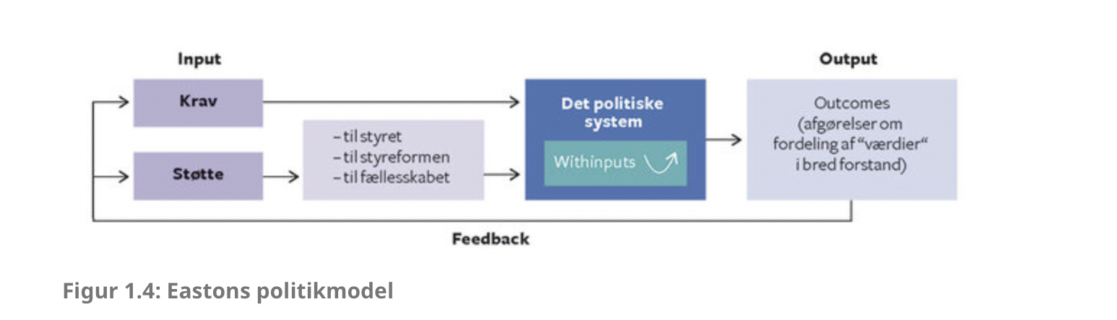
- De danske partiers placering
  - Hvorfor er de enkelte partier placeret som de er?
  - Placér de nyeste partier i figuren (Moderaterne, Danmarksdemokraterne)
Ideologisk fordeling
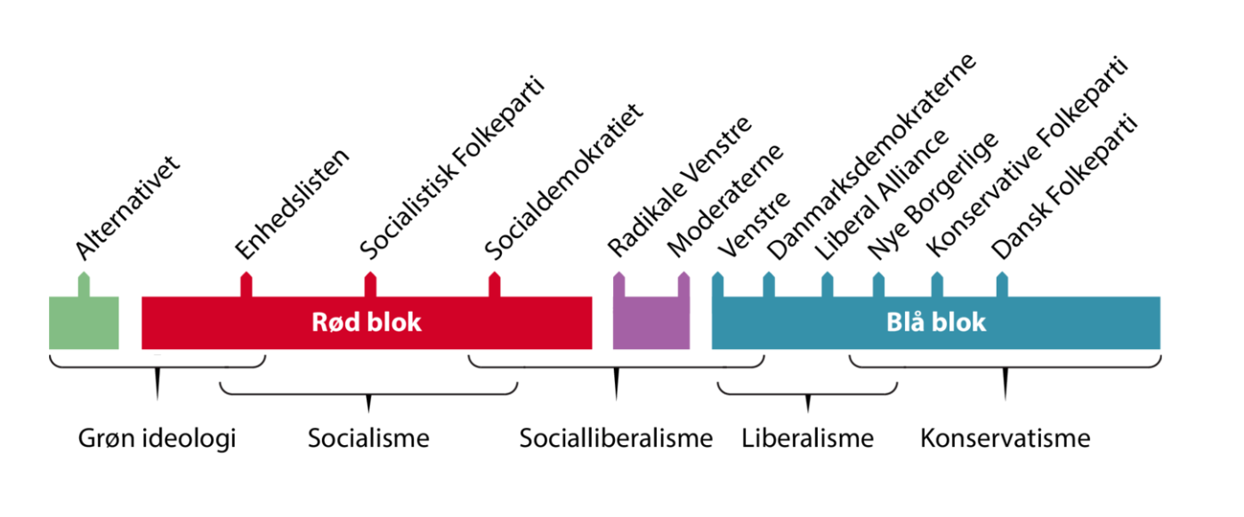

Fordelingspolitisk fordeling
- 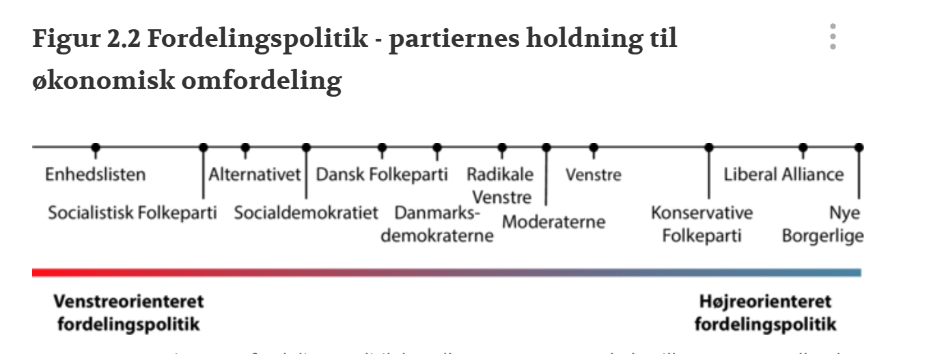Værdipolitisk fordeling
- 
 